Repaso 4

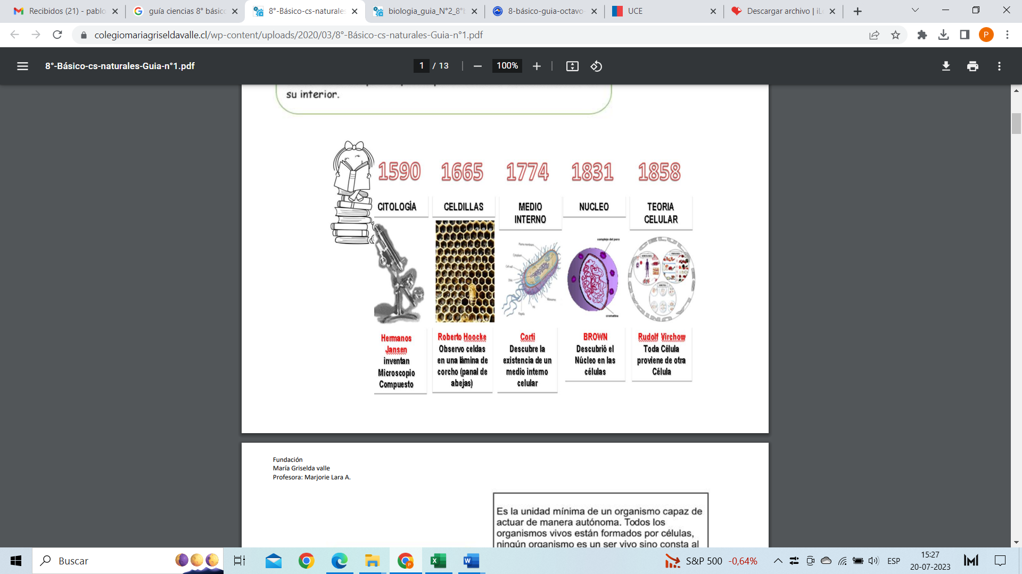
I.- Observa la siguiente línea de tiempo y la imagen siguiente

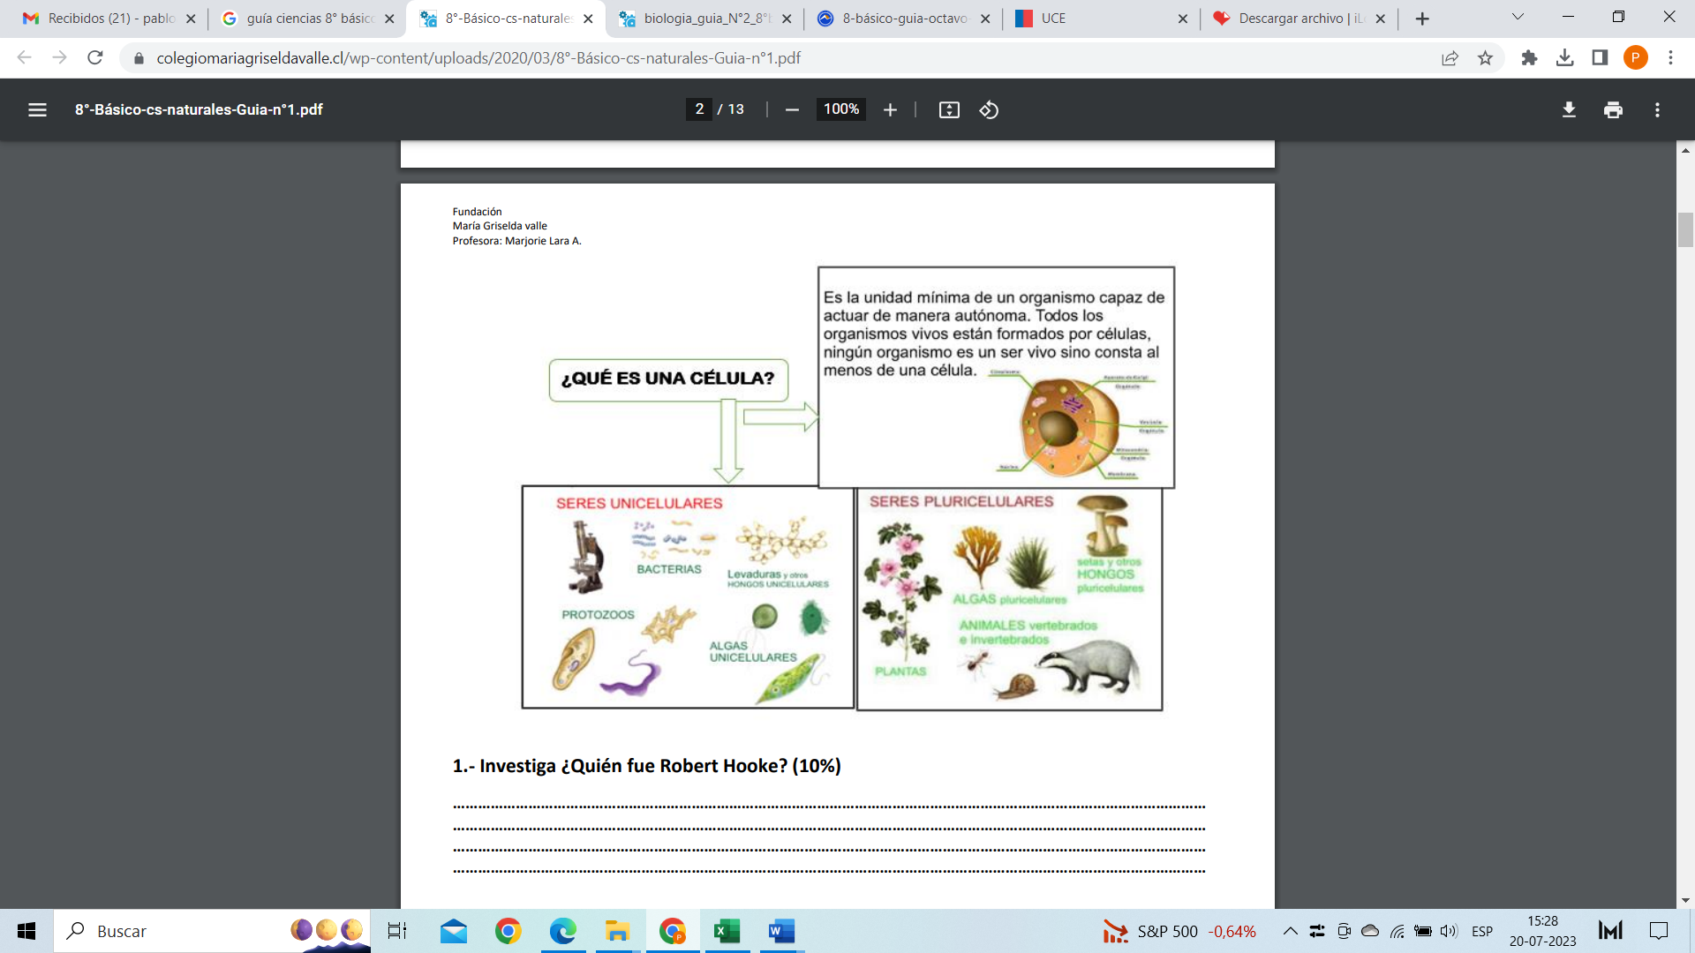
II.- Realiza las actividades a continuación y/o responde las preguntas
1.- Investiga ¿Quién fue Robert Hooke?
2.- ¿Cómo piensas que es una célula? Dibújala
3.- Explica con tus palabras ¿Qué es una célula?

III.- Lee la siguiente introducción

Al preguntarnos por el objeto de estudio de la biología, debemos comenzar por preguntarnos qué es “lo vivo”. Esta pregunta no es fácil de responder. Sin embargo, en ciencias recurrimos a las propiedades que los seres vivos comparten, pues, si bien existe una enorme diversidad, tienen en común un conjunto de características y una particular forma de organización estructural y funcional, que los distingue de los seres inertes de nuestro planeta. Los seres vivos se caracterizan por presentar crecimiento y desarrollo, poseer un metabolismo. Además, se reproducción; presentan irritabilidad, homeostasis, movimiento y por último, todos se componen de CÉLULAS. Esta última característica es indispensable para hablar de que vida. Por lo tanto, se distinguen dos grandes tipos de seres vivos, según la cantidad de células que estos presentan. Los organismos unicelulares, son aquellos que están formados por una célula, la cual tiene todas las características de los seres vivos que le permiten sobrevivir y adaptarse al medio. En cambio, los organismos pluricelulares están formados por miles de células, las cuales se organizan en grupos, llamados tejidos, órganos, sistemas, etc.

Con ayuda de tu texto, escolar, internet o las guías anteriores responde las siguientes preguntas:

- ¿Cuál es la importancia de la célula?
- ¿Qué función cumple el cito plasma?
- ¿Dónde se encuentra el material genético de la célula?
- ¿Qué organelo se encarga de sintetizar las proteínas?
- ¿Qué es una proteína?
- ¿Cuáles son los dos tipos de células que se conocen?
- ¿Cuál es la diferencia más significativa, entre los dos tipos de células?
- ¿Qué función cumple la mitocondria en la célula?
- “Consta de pilas de sacos membranosos aplanados que procesan, clasifican, modifican las proteínas y lípidos sintetizados en el RER y REL, respectivamente y posteriormente los secreta.” ¿A qué organelo corresponde la descripción?
- Explica la función de organelo llamado LISOSOMA.
- En una célula animal. ¿Cuál es la función de la vacuola?
- ¿Cuál es la función e importancia del cloroplasto

IV.- Realiza las páginas 51 y 51 del texto escolar.

V.- Indica el aporte que realizaron, a la teoría celular, los siguientes científicos.
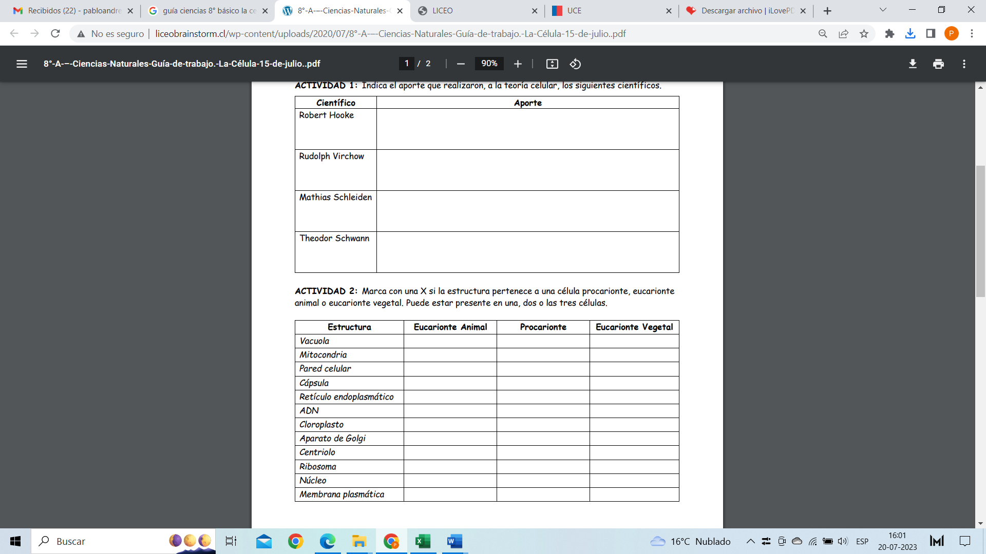

VI.- Busca en internet imágenes de 3 tipos distintos de células. Luego completa la siguiente tabla:
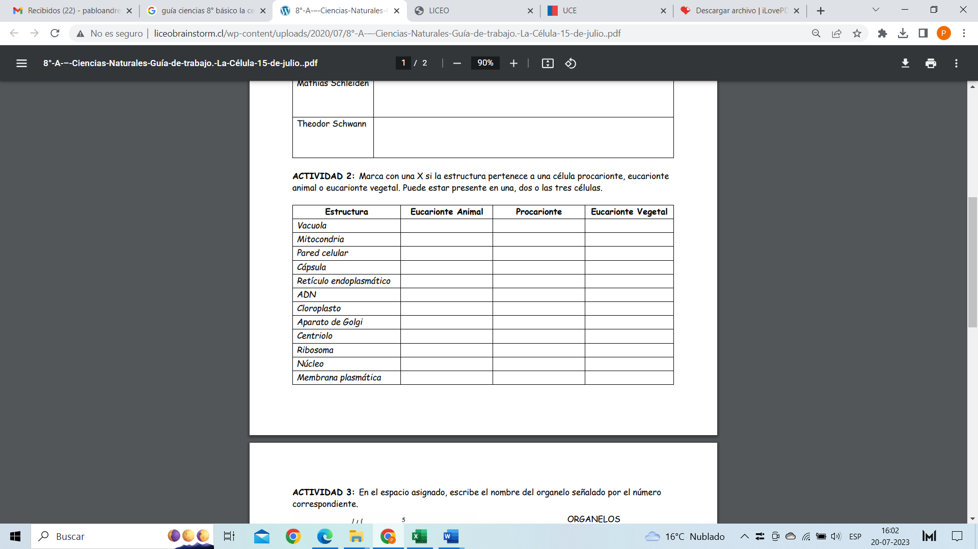
VII.- En el espacio asignado, escribe el nombre del organelo señalado por el número
correspondiente.
